Pracovný list
- Ako vzniká elekromagnet:
________________________________________________________________________________________________________________
________________________________________________________________________________________________________________
- Doplň do textu
Elektrický náboj má značku .................... , jeho jednotkou je .................... .
Jav, po ktorom je elektricky nabité teleso opäť neutrálnym, sa nazýva .................................
Presunutie voľných elektrónov v ........................... látkach pôsobením sily nazývame ..................... .
Prístroj, ktorým zisťujeme elektrický stav telies, sa nazýva...............................
Okolo každého elektricky nabitého telesa sa vytvorí ................................. pole, ktoré pôsobí ...................................... silou na iné nabité telesá.
Náboj častice, ktorá vznikne z atómu pridaním elektrónu je ............................. a častica sa nazýva ........................ .
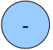
- a) Zakresli siločiary elektrického poľa okolo záporného elektrického náboja,
ktorý má tvar kruhu
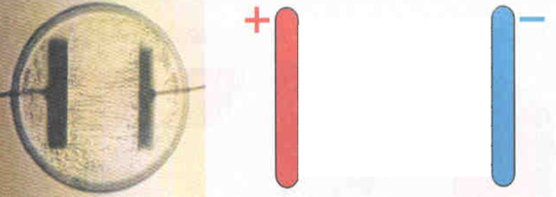
b) Zakresli siločiary elektrického poľa okolo dvoch nesúhlasne nabitých platní.Ako sa nazýva pole, ktoré
vznikne medzi platňami?

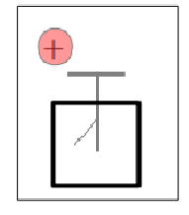
- A: Zakresli rozmiestnenie elektrického náboja na elektrometri (na platni aj na ručičke), ak sa k nemu priblížime (t. j. Teleso sa eletrometra nedotkne!) s kladne nabitým telesom
B
A
B: Zakresli rozmiestnenie elektrického náboja na elektrometri(na platni aj na ručičke), ak sa kladne nabité teleso elektrometra dotkne.

- Prečiarkni nesprávnu možnosť zo zvýraznených slov.
V obale atómu sa nachádzajú protóny/elektróny. Neutróny sa nachádzajú v jadre/obale atómu
Atóm je navonok ako celok elektricky kladne nabitý/neutrálny/záporne nabitý. Ak atóm prijme elektrón, vznikne anión/katión
- Na obrázkoch je znázornené pôsobenie protónov a elektrónov. Rozhodni, kedy sa uvedené častice priťahujú a kedy odpudzujú.

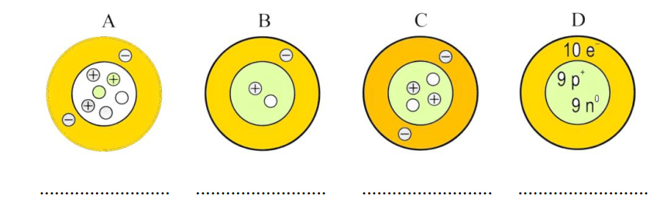
- Na obrázku sú modely častíc. Každú z nich pomenuj a rozhodni, ktoré z nich sú: neutrálne atómy, anióny, katióny

- Pri česaní umytých suchých vlasov plastovým hrebeňom sa vlasy priťahujú k hrebeňu.
a) Ako sa nazýva jav, ktorý možno česaním vyvolať?
.......................................................................................................................................................
b) Čo vieš o elektrickom náboji vlasov a hrebeňa po česaní?
.......................................................................................................................................................
c) Vysvetli, čo sa počas česania deje, že sa vlasy začnú k hrebeňu priťahovať.
.......................................................................................................................................................
- Zakrúžkuj, áno ak si myslíš, že tvrdenie je pravdivé; nie, ak si myslíš, že tvrdenie nie je pravdivé.
a) Protóny majú neutrálny elektrický náboj. áno – nie
b) Elementárny náboj protónu má značku +e alebo e₊. áno – nie
c) Jednotka elektrického náboja je coulomb. áno – nie
d) Trením telies môže protón opustiť jadro atómu. áno – nie
e) Elektróny majú záporný elektrický náboj. áno – nie
f) V kladne nabitom telese majú prevahu protóny. áno – nie
g) Medzi protónmi a elektrónmi pôsobia príťažlivé sily. áno – nie
h) Medzi elektrónmi pôsobia príťažlivé sily. áno – nie
- Premeň:

350 mC = ............................ μC 0,015 C = ............................ mC
25 000 μC = ............................ C 0,05 C = ............................ μC
550 μC = ............................ mC 1 250 mC = ............................ C

